**Jegyzőkönyv**

**Adatkezelés XML környezetben**

**Cukrászda**

**Féléves feladat**

Készítette: **Gulyás Gábor**

Neptunkód: **BFHRGP**

**A feladat leírása:**

A beadandó témája egy olyan adatbázis, amely Magyarország egyes cukrászdáit kezeli. Az adatbázisban megtalálhatók egyes cukrászdák, árult termékei. A jelenlegi helyzet miatt mellőzni kell a személyes kontaktust, ezért van lehetőség termékeket rendelni online kiszállítással és fizetéssel, emiatt a vevő adatait is szükséges tárolni. Emellett a cukrászdában dolgozók adatait is megtalálhatjuk az adathalmazban.

**Az ER modell egyedei és tulajdonságai:**

* **A cukrászda egyed tulajdonságai:**
  + CukrászdaID: A cukrászda egyed elsődleges kulcsa.
  + Név: Egyes cukrászdák megnevezései.
  + Nyitvatartás: A cukrászdák nyitvatartási ideje.
  + Elérhetőség: Üzletek elérhetőségei.
* **A termék egyed tulajdonságai:**
  + TermékID: A termék egyed elsődleges kulcsa
  + Név: A termék neve
  + Típus: A termék típusa.
  + Egység ár
  + CukrászdaID: Cukrászda egyed elsődleges kulcsa idegen kulcsként
* **A vevő egyed tulajdonságai**
  + VevőID: A vevő egyed elsődleges kulcsa.
  + Név: A vevő neve.
  + Cím: A vevő címe. Összetett tulajdonság.
  + Telefonszám: A vevő telefonszáma.
* **A futár egyed tulajdonságai**
  + FutárID: A futár egyed elsődleges kulcsa.
  + Név: A futár neve.
  + Telefonszám: A futár telefonszáma.
  + CukrászdaID: Cukrászda egyed elsődleges kulcsa idegen kulcsként
* **A kártya egyed tulajdonságai:**
  + Kártyaszám: A kártya egyed elsődleges kulcsa.
  + Típus: A kártya típusa.
  + Lejárati dátum: A kártya lejárati dátuma.
  + Bank: A bank neve
  + VevőID: Vevő egyed elsődleges kulcsa idegen kulcsként

**Egyedek közötti kapcsolat:**

* **Cukrászda és Termék:**

A cukrászda és termék egyedek között 1:N kapcsolat, mivel egy termék csak egy cukrászdához tartozhat, de egy cukrászdának lehet több terméke is.

* **Termék és Vevő:**

A termék és vevő egyedek között N:M kapcsolat van, mivel egy vevő rendelhet többfajta terméket is, és egy termékekből rendelhet több vevő is. Ennek az N:M kapcsolatnak vannak tulajdonságai (Rendelés: RendelésID, Mennyiség, Fizetendő összeg, TermékID, VevőID)

* **Cukrászda és Munkavállaló:**

A cukrászda és munkavállaló egyedek között 1:N kapcsolat van, mivel egy cukrászda alkalmazhat több munkavállalót, de egy munkavállaló csak egy cukrászdánál dolgozhat (rögzítették a munka szerződésben).

* **Vevő és Kártya:**

A vevő és kártya egyedek között 1:N kapcsolat van, mivel egy vevőnek lehet több kártyája is, de egy bankkártyának csak egy tulajdonosa lehet. (Ha azt feltételezzük, hogy egy embernek egy bankkártyája van akkor 1:1 kapcsolatról van szó, de most nem úgy értelmezzük)

1. **feladat**

**Az adatbázis ER-modell:**

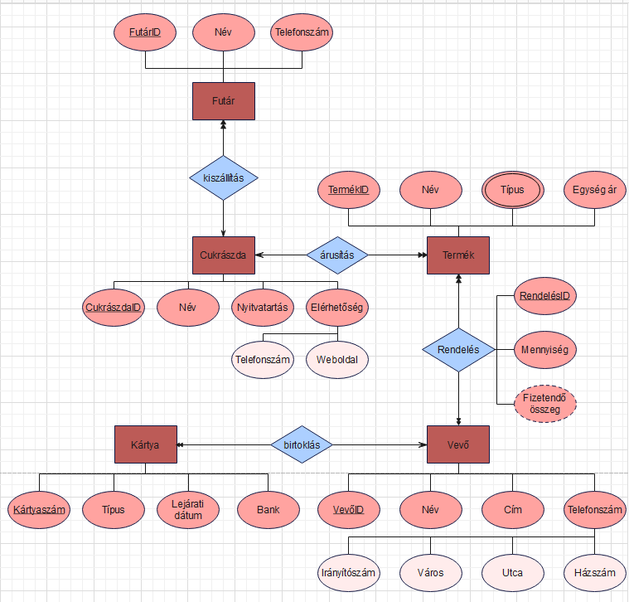

**Az adatbázis konvertálása XDM modellre:**

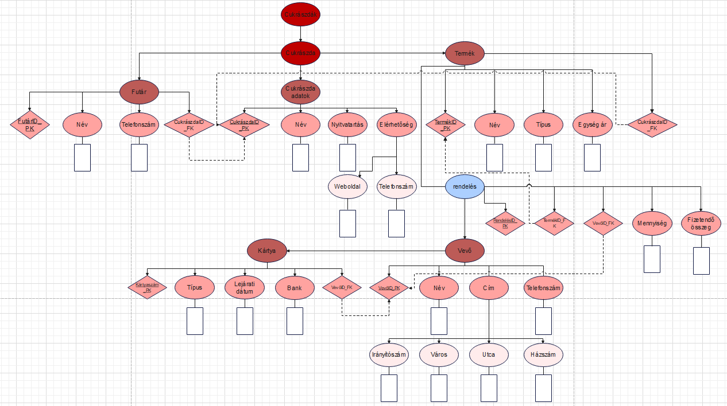

**Az XDM modell alapján XML dokumentum készítése:**

<?xml version="1.0" encoding="UTF-8"?>

<cukraszdak xmlns:xsi="http://www.w3.org/2001/XMLSchema-instance" xsi:noNamespaceSchemaLocation="XMLSchemaBFHRGP.xsd">

<cukraszda>

<cukraszda_adatok CukraszdaID="1">

<nev>Stühmer cukrászda</nev>

<nyitvatartas>10:00-17:00</nyitvatartas>

<weboldal>stuhmer.hu</weboldal>

<telefonszam>0636517372</telefonszam>

</cukraszda_adatok>

<futar FutarID="1">

<nev>Kis Béla</nev>

<telefonszam>06301234567</telefonszam>

<CukraszdaID>1</CukraszdaID>

</futar>

<futar FutarID="2">

<nev>Nagy Béla</nev>

<telefonszam>06707654321</telefonszam>

<CukraszdaID>1</CukraszdaID>

</futar>

<termek TermekID="1">

<nev>Melódia</nev>

<tipus>szelet</tipus>

<egyseg_ar>500</egyseg_ar>

<CukraszdaID>1</CukraszdaID>

</termek>

<termek TermekID="2">

<nev>Korfu</nev>

<tipus>szelet</tipus>

<egyseg_ar>450</egyseg_ar>

<CukraszdaID>1</CukraszdaID>

</termek>

<termek TermekID="3">

<nev>Sós-mogyorós barack zsúr</nev>

<tipus>torta</tipus>

<egyseg_ar>4500</egyseg_ar>

<CukraszdaID>1</CukraszdaID>

</termek>

<vevo VevoID="1">

<nev>Nagy Béla</nev>

<iranyitoszam>3300</iranyitoszam>

<varos>Eger</varos>

<utca>Merengő</utca>

<hazszam>1</hazszam>

<telefonszam>06309876532</telefonszam>

</vevo>

<vevo VevoID="2">

<nev>Nagy János</nev>

<iranyitoszam>3535</iranyitoszam>

<varos>Miskolc</varos>

<utca>Eper</utca>

<hazszam>2</hazszam>

<telefonszam>06608884441</telefonszam>

</vevo>

<rendeles RendelesID="1">

<mennyiseg>2</mennyiseg>

<fizetendo_osszeg>1000</fizetendo_osszeg>

<TermekID>1</TermekID>

<VevoID>1</VevoID>

</rendeles>

<rendeles RendelesID="2">

<mennyiseg>1</mennyiseg>

<fizetendo_osszeg>4500</fizetendo_osszeg>

<TermekID>3</TermekID>

<VevoID>2</VevoID>

</rendeles>

<rendeles RendelesID="3">

<mennyiseg>3</mennyiseg>

<fizetendo_osszeg>1350</fizetendo_osszeg>

<TermekID>2</TermekID>

<VevoID>1</VevoID>

</rendeles>

<kartya Kartyaszam="1177339100111222">

<tipus>SZÉP</tipus>

<lejarati_datum>2022-11-30</lejarati_datum>

<bank>OTP</bank>

<VevoID>1</VevoID>

</kartya>

<kartya Kartyaszam="117733901234567">

<tipus>Bank</tipus>

<lejarati_datum>2023-05-02</lejarati_datum>

<bank>MKB</bank>

<VevoID>1</VevoID>

</kartya>

<kartya Kartyaszam="8823569123547632">

<tipus>SZÉP</tipus>

<lejarati_datum>2021-12-31</lejarati_datum>

<bank>KH</bank>

<VevoID>2</VevoID>

</kartya>

</cukraszda>

</cukraszdak>

**Az XML dokumentum alapján XMLSchema készítése**

<xs:schema attributeFormDefault="unqualified" elementFormDefault="qualified" xmlns:xs="http://www.w3.org/2001/XMLSchema">

<xs:element name="cukraszdak">

<xs:complexType>

<xs:sequence>

<xs:element name="cukraszda">

<xs:complexType>

<xs:sequence>

<xs:element name="cukraszda_adatok" type="cukraszdaTipus" maxOccurs="unbounded" minOccurs="0" />

<xs:element name="futar" type="futarTipus" maxOccurs="unbounded" minOccurs="0" />

<xs:element name="termek" type="termekTipus" maxOccurs="unbounded" minOccurs="0" />

<xs:element name="vevo" type="vevoTipus" maxOccurs="unbounded" minOccurs="0" />

xs:element name="rendeles" type="rendelesTipus" maxOccurs="unbounded" minOccurs="0" />

<xs:element name="kartya" type="kartyaTipus" maxOccurs="unbounded" minOccurs="0" />

</xs:sequence>

</xs:complexType>

</xs:element>

</xs:sequence>

</xs:complexType>

<xs:key name="CukraszdaID">

<xs:selector xpath="cukraszda/cukraszda_adatok"/>

<xs:field xpath="@CukraszdaID"/>

</xs:key>

<xs:key name="FutarID">

<xs:selector xpath="cukraszda/futar"/>

<xs:field xpath="@FutarID"/>

</xs:key>

<xs:key name="TermekID">

<xs:selector xpath="cukraszda/termek"/>

<xs:field xpath="@TermekID"/>

</xs:key>

<xs:key name="VevoID">

<xs:selector xpath="cukraszda/vevo"/>

<xs:field xpath="@VevoID"/>

</xs:key>

<xs:key name="RendelesID">

<xs:selector xpath="cukraszda/rendeles"/>

<xs:field xpath="@RendelesID"/>

</xs:key>

<xs:key name="Kartyaszam">

<xs:selector xpath="cukraszda/kartya"/>

<xs:field xpath="@Kartyaszam"/>

</xs:key>

<xs:keyref name="cukraszda-futar" refer="CukraszdaID">

<xs:selector xpath="cukraszda/futar/CukraszdaID"/>

<xs:field xpath="."/>

</xs:keyref>

<xs:keyref name="cukraszda-termek" refer="CukraszdaID">

<xs:selector xpath="cukraszda/termek/CukraszdaID"/>

<xs:field xpath="."/>

</xs:keyref>

<xs:keyref name="termek-rendeles" refer="TermekID">

<xs:selector xpath="cukraszda/rendeles/TermekID"/>

<xs:field xpath="."/>

</xs:keyref>

<xs:keyref name="vevo-rendeles" refer="VevoID">

<xs:selector xpath="cukraszda/rendeles/VevoID"/>

<xs:field xpath="."/>

</xs:keyref>

<xs:keyref name="vevo-kartya" refer="VevoID">

<xs:selector xpath="cukraszda/kartya/VevoID"/>

<xs:field xpath="."/>

</xs:keyref>

</xs:element>

<xs:complexType name="cukraszdaTipus">

<xs:sequence>

<xs:element type="xs:string" name="nev" />

<xs:element type="xs:string" name="nyitvatartas" />

<xs:element type="xs:string" name="weboldal"/>

<xs:element type="xs:int" name="telefonszam"/>

</xs:sequence>

<xs:attribute type="xs:short" name="CukraszdaID" use="required" />

</xs:complexType>

<xs:complexType name="futarTipus">

<xs:sequence>

<xs:element type="xs:string" name="nev" />

<xs:element type="xs:string" name="telefonszam" />

<xs:element type="xs:short" name="CukraszdaID" />

</xs:sequence>

<xs:attribute type="xs:short" name="FutarID" use="required" />

</xs:complexType>

<xs:complexType name="termekTipus">

<xs:sequence>

<xs:element type="xs:string" name="nev" />

<xs:element type="xs:string" name="tipus" />

<xs:element type="xs:int" name="egyseg_ar" />

<xs:element type="xs:short" name="CukraszdaID" />

</xs:sequence>

<xs:attribute type="xs:short" name="TermekID" use="required" />

</xs:complexType>

<xs:complexType name="vevoTipus">

<xs:sequence>

<xs:element type="xs:string" name="nev" />

<xs:element type="xs:short" name="iranyitoszam" />

<xs:element type="xs:string" name="varos" />

<xs:element type="xs:string" name="utca" />

<xs:element type="xs:short" name="hazszam" />

<xs:element type="xs:long" name="telefonszam" />

</xs:sequence>

<xs:attribute type="xs:short" name="VevoID" use="required" />

</xs:complexType>

<xs:complexType name="rendelesTipus">

<xs:sequence>

<xs:element type="xs:int" name="mennyiseg" />

<xs:element type="xs:int" name="fizetendo_osszeg" />

<xs:element type="xs:short" name="TermekID" />

<xs:element type="xs:short" name="VevoID" />

</xs:sequence>

<xs:attribute type="xs:short" name="RendelesID" use="required" />

</xs:complexType>

<xs:complexType name="kartyaTipus">

<xs:sequence>

<xs:element type="xs:string" name="tipus" />

<xs:element type="xs:date" name="lejarati_datum" />

<xs:element type="xs:string" name="bank" />

<xs:element type="xs:short" name="VevoID" />

</xs:sequence>

<xs:attribute type="xs:long" name="Kartyaszam" use="required" />

</xs:complexType>

</xs:schema>

1. **feladat**

**Adatolvasás**

Az adatbeolvasás egy try-catch blokkon belül történik, első lépésként betöltjük az XML fájlt. A feldolgozó létrehoz egy DOM objektumot melyen keresztül lehet az XML dokumentum tartalmát tudjuk lekérdezni. A feldolgozó elvégzi a betöltött dokumentum validálását is a hozzá kapcsolódó séma alapján. Egyes elemek adatait egyesével kérem be és konzolon jelenítem meg.

**package** domparsebfhrgp;

**import** java.io.File;

**import** java.io.IOException;

**import** javax.xml.parsers.DocumentBuilder;

**import** javax.xml.parsers.DocumentBuilderFactory;

**import** javax.xml.parsers.ParserConfigurationException;

**import** org.w3c.dom.Document;

**import** org.w3c.dom.Element;

**import** org.w3c.dom.Node;

**import** org.w3c.dom.NodeList;

**import** org.xml.sax.SAXException;

**public** **class** DOMReadBFHRGP {

**public** **static** **void** main(String[] args){

**try** {

//Fajl betoltes

File file = **new** File("XMLBFHRGP.xml");

//Dokumentum olvaso letrehozasa

DocumentBuilderFactory dbf = DocumentBuilderFactory.*newInstance*();

dbf.setValidating(**true**);

DocumentBuilder db = dbf.newDocumentBuilder();

db.setErrorHandler(**new** hibakez());

//Dokumentum letrehozasa fajlbol

Document doc = db.parse(file);

doc.getDocumentElement().normalize();

//Gyokerelem lekerdezes

System.***out***.println("Gyökérelem: "+ doc.getDocumentElement().getNodeName());

//Beolvas: Cukraszda elem attributumai es alelemei

NodeList nodeList = doc.getElementsByTagName("cukraszda_adatok");

**for** (**int** i = 0; i < nodeList.getLength(); i++)

{

Node node = nodeList.item(i);

System.***out***.println("\n" + node.getNodeName() + " " + (i + 1));

**if** (node.getNodeType() == Node.***ELEMENT_NODE***)

{

Element Elem = (Element) node;

System.***out***.println("CukraszdaID: "+ Elem.getAttribute("CukraszdaID"));

System.***out***.println("Nev: "+ Elem.getElementsByTagName("nev").item(0).getTextContent());

System.***out***.println("Nyitvatartas: "+ Elem.getElementsByTagName("nyitvatartas").item(0).getTextContent());

System.***out***.println("Weboldal: "+ Elem.getElementsByTagName("weboldal").item(0).getTextContent());

System.***out***.println("Telefonszam: "+ Elem.getElementsByTagName("telefonszam").item(0).getTextContent());

}

}

//Beolvas: Futar elem attributumai es alelemei

nodeList = doc.getElementsByTagName("futar");

**for** (**int** i = 0; i < nodeList.getLength(); i++)

{

Node node = nodeList.item(i);

System.***out***.println("\n" + node.getNodeName() + " " + (i + 1));

**if** (node.getNodeType() == Node.***ELEMENT_NODE***)

{

Element Elem = (Element) node;

System.***out***.println("FutarID: "+ Elem.getAttribute("FutarID"));

System.***out***.println("Nev: "+ Elem.getElementsByTagName("nev").item(0).getTextContent());

System.***out***.println("Telefonszam: "+ Elem.getElementsByTagName("telefonszam").item(0).getTextContent());

System.***out***.println("CukraszdaID: "+ Elem.getElementsByTagName("CukraszdaID").item(0).getTextContent());

}

}

//Beolvas: Termek elem attributumai es alelemei

nodeList = doc.getElementsByTagName("termek");

**for** (**int** i = 0; i < nodeList.getLength(); i++)

{

Node node = nodeList.item(i);

System.***out***.println("\n" + node.getNodeName() + " " + (i + 1));

**if** (node.getNodeType() == Node.***ELEMENT_NODE***)

{

Element Elem = (Element) node;

System.***out***.println("TermekID: "+ Elem.getAttribute("TermekID"));

System.***out***.println("Nev: "+ Elem.getElementsByTagName("nev").item(0).getTextContent());

System.***out***.println("Tipus: "+ Elem.getElementsByTagName("tipus").item(0).getTextContent());

System.***out***.println("Egyseg ar: "+ Elem.getElementsByTagName("egyseg_ar").item(0).getTextContent());

System.***out***.println("CukraszdaID: "+ Elem.getElementsByTagName("CukraszdaID").item(0).getTextContent());

}

}

//Beolvas: Vevo elem attributumai es alelemei

nodeList = doc.getElementsByTagName("vevo");

**for** (**int** i = 0; i < nodeList.getLength(); i++)

{

Node node = nodeList.item(i);

System.***out***.println("\n" + node.getNodeName() + " " + (i + 1));

**if** (node.getNodeType() == Node.***ELEMENT_NODE***)

{

Element Elem = (Element) node;

System.***out***.println("VevoID: "+ Elem.getAttribute("VevoID"));

System.***out***.println("Nev: "+ Elem.getElementsByTagName("nev").item(0).getTextContent());

System.***out***.println("Iranyitoszam: "+ Elem.getElementsByTagName("iranyitoszam").item(0).getTextContent());

System.***out***.println("Varos: "+ Elem.getElementsByTagName("varos").item(0).getTextContent());

System.***out***.println("Utca: "+ Elem.getElementsByTagName("utca").item(0).getTextContent());

System.***out***.println("Hazszam: "+ Elem.getElementsByTagName("hazszam").item(0).getTextContent());

System.***out***.println("Telefonszam: "+ Elem.getElementsByTagName("telefonszam").item(0).getTextContent());

}

}

//Beolvas: Rendeles elem attributumai es alelemei

nodeList = doc.getElementsByTagName("rendeles");

**for** (**int** i = 0; i < nodeList.getLength(); i++)

{

Node node = nodeList.item(i);

System.***out***.println("\n" + node.getNodeName() + " " + (i + 1));

**if** (node.getNodeType() == Node.***ELEMENT_NODE***)

{

Element Elem = (Element) node;

System.***out***.println("RendelesID: "+ Elem.getAttribute("RendelesID"));

System.***out***.println("Mennyiseg: "+ Elem.getElementsByTagName("mennyiseg").item(0).getTextContent());

System.***out***.println("Fizetendo osszeg: "+ Elem.getElementsByTagName("fizetendo_osszeg").item(0).getTextContent());

System.***out***.println("TermekID: "+ Elem.getElementsByTagName("TermekID").item(0).getTextContent());

System.***out***.println("VevoID: "+ Elem.getElementsByTagName("VevoID").item(0).getTextContent());

}

}

//Beolvas: Kartya elem attributumai es alelemei

nodeList = doc.getElementsByTagName("kartya");

**for** (**int** i = 0; i < nodeList.getLength(); i++)

{

Node node = nodeList.item(i);

System.***out***.println("\n" + node.getNodeName() + " " + (i + 1));

**if** (node.getNodeType() == Node.***ELEMENT_NODE***)

{

Element Elem = (Element) node;

System.***out***.println("Kartyaszam: "+ Elem.getAttribute("Kartyaszam"));

System.***out***.println("Tipus: "+ Elem.getElementsByTagName("tipus").item(0).getTextContent());

System.***out***.println("Lejarati datum: "+ Elem.getElementsByTagName("lejarati_datum").item(0).getTextContent());

System.***out***.println("Bank: "+ Elem.getElementsByTagName("bank").item(0).getTextContent());

System.***out***.println("VevoID: "+ Elem.getElementsByTagName("VevoID").item(0).getTextContent());

}

}

}

**catch** (ParserConfigurationException pce) {pce.printStackTrace();}

**catch**(SAXException se) { }

**catch**(IOException ioe) { }

}

}

**Adatmódosítás**

Az adatok módosításához menüs rendszert valósítottam meg, itt is első lépésként betöltjük az XML fájlt, majd létrehozzuk a DOM objektumot, validálás itt is megtörténik a séma alapján. Módosításhoz bekérem a módosítani kívánt elem azonosítóját és a hozzá kapcsolódó alelemeket tudom módosítani. A módosított adatokat az érintetlen adatokkal együtt egy új fájlban tárolom.

**package** domparsebfhrgp;

**import** java.io.File;

**import** java.io.IOException;

**import** java.util.Scanner;

**import** javax.xml.parsers.DocumentBuilder;

**import** javax.xml.parsers.DocumentBuilderFactory;

**import** javax.xml.parsers.ParserConfigurationException;

**import** javax.xml.transform.Transformer;

**import** javax.xml.transform.TransformerException;

**import** javax.xml.transform.TransformerFactory;

**import** javax.xml.transform.dom.DOMSource;

**import** javax.xml.transform.stream.StreamResult;

**import** org.w3c.dom.Document;

**import** org.w3c.dom.Element;

**import** org.w3c.dom.Node;

**import** org.w3c.dom.NodeList;

**import** org.xml.sax.SAXException;

**public** **class** DOMModifyBFHRGP {

**public** **static** **void** main(String[] args) **throws** ParserConfigurationException, SAXException, IOException, TransformerException {

//Fajl betoltes

File file = **new** File("XMLBFHRGP.xml");

//Dokumentum olvaso letrehozasa

DocumentBuilderFactory dbf = DocumentBuilderFactory.*newInstance*();

dbf.setValidating(**true**);

DocumentBuilder db = dbf.newDocumentBuilder();

db.setErrorHandler(**new** hibakez());

//Dokumentum letrehozasa fajlbol

Document doc = db.parse(file);

doc.getDocumentElement().normalize();

*modositVevo*(doc);

}

//Uj fajl letrehozasa a modositott adatokkal

**public** **static** **void** modositottxml(Document doc) **throws** TransformerException {

TransformerFactory transformerFactory = TransformerFactory.*newInstance*();

Transformer transformer = transformerFactory.newTransformer();

DOMSource source = **new** DOMSource(doc);

StreamResult result = **new** StreamResult(**new** File("modositott_XMLBFHRGP.xml"));

transformer.transform(source, result);

}

**private** **static** **void** modositVevo(Document doc) **throws** TransformerException {

//Vevok szamanak lekerese

System.***out***.println("Üdvözöljük a vevői ügyfélszolgálaton!\nAdja meg melyik vevő adatait szeretné módosítani!");

//Lekerjuk a vevo elemben tarolt adatokat

NodeList nodeList = doc.getElementsByTagName("vevo");

**for** (**int** j = 0; j < nodeList.getLength(); j++)

{

Node node = nodeList.item(j);

System.***out***.println("\n" + node.getNodeName() + " " + (j + 1));

**if** (node.getNodeType() == Node.***ELEMENT_NODE***)

{

Element Elem = (Element) node;

System.***out***.println("VevoID: "+ Elem.getAttribute("VevoID"));

System.***out***.println("Nev: "+ Elem.getElementsByTagName("nev").item(0).getTextContent());

System.***out***.println("Iranyitoszam: "+ Elem.getElementsByTagName("iranyitoszam").item(0).getTextContent());

System.***out***.println("Varos: "+ Elem.getElementsByTagName("varos").item(0).getTextContent());

System.***out***.println("Utca: "+ Elem.getElementsByTagName("utca").item(0).getTextContent());

System.***out***.println("Hazszam: "+ Elem.getElementsByTagName("hazszam").item(0).getTextContent());

System.***out***.println("Telefonszam: "+ Elem.getElementsByTagName("telefonszam").item(0).getTextContent());

}

}

//Bekerjuk a vevo id-t aminek az adatait modositjuk

Scanner sc = **new** Scanner(System.***in***);

System.***out***.print("\nid:");

String id = sc.nextLine();

// Bekérjük az új adatokat

System.***out***.print("Név: ");

String nev = sc.nextLine();

System.***out***.print("Iranyítószám: ");

String iranyitoszam = sc.nextLine();

System.***out***.print("Város: ");

String varos = sc.nextLine();

System.***out***.print("Utca: ");

String utca = sc.nextLine();

System.***out***.print("Házszám: ");

String hazszam = sc.nextLine();

System.***out***.print("Telefonszám: ");

String telefonszam = sc.nextLine();

sc.close();

//Lekerdezzük az elemeket, majd setTextContent-el modositjuk

NodeList elemLista = doc.getElementsByTagName("vevo");

**for** (**int** i = 0; i < elemLista.getLength(); i++) {

Node nNode = elemLista.item(i);

**if** (nNode.getNodeType() == Node.***ELEMENT_NODE***) {

Element element = (Element) nNode;

String sid = element.getAttribute("VevoID");

**if** (sid.equals(id)) {

Node node1 = element.getElementsByTagName("nev").item(0);

node1.setTextContent(nev);

Node node2 = element.getElementsByTagName("iranyitoszam").item(0);

node2.setTextContent(iranyitoszam);

Node node3 = element.getElementsByTagName("varos").item(0);

node3.setTextContent(varos);

Node node4 = element.getElementsByTagName("utca").item(0);

node4.setTextContent(utca);

Node node5 = element.getElementsByTagName("hazszam").item(0);

node5.setTextContent(hazszam);

Node node6 = element.getElementsByTagName("telefonszam").item(0);

node6.setTextContent(telefonszam);

System.***out***.println("Sikeres módosítás");

}

}

}

*modositottxml*(doc); //Letrehozzuk a modositott_XMLBFHRGP-t

}

}